[360广告拦截导致页面不显示](http://www.cnblogs.com/dunitian/p/4554962.html)

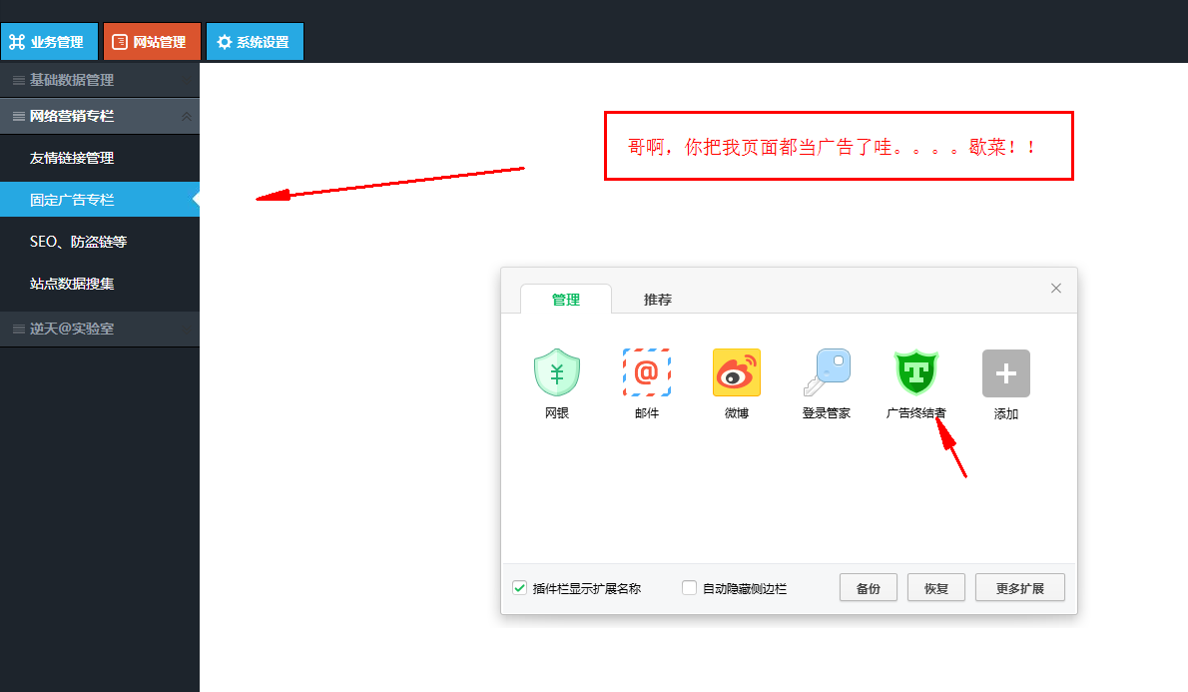

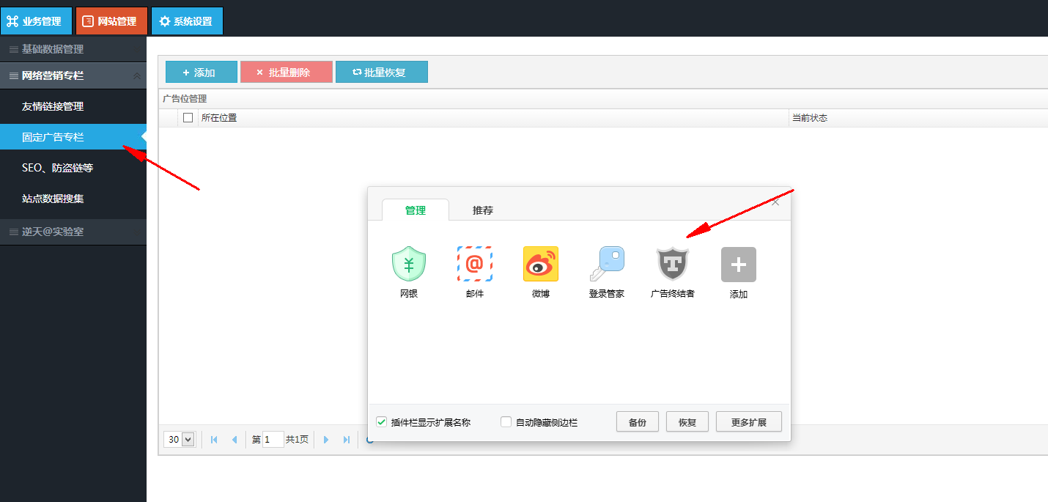

**解决：把控制器的名字改了（advertisement在广告屏蔽专家里面就是一个关键词，只要包含就被屏蔽）**